Муниципальное бюджетное учреждение культуры
«Минусинская городская централизованная библиотечная система»
Центральная городская библиотека им. А.С. Пушкина

Утверждаю:
Директор МБУК МГЦБС
Гусева Г.Д.
3.08.2017

90 – лет Центральной
городской библиотеке
им. А.С. Пушкина

Положение
О ФОТОКОНКУРСЕ

«Следуй за мной в библиотеку»

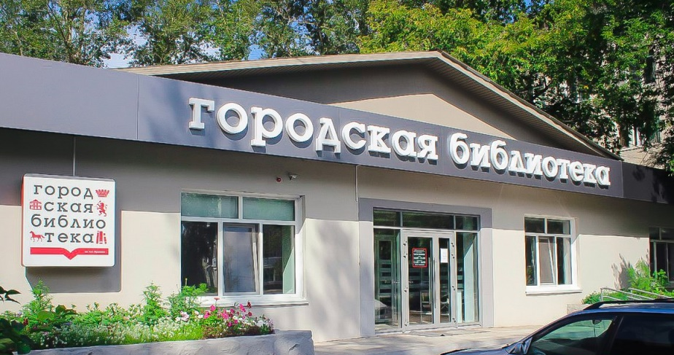

г. Минусинск
2017 г.
1.Общие положения

Городской фотоконкурс «Следуй за мной в библиотеку» организует муниципальное бюджетное учреждение культуры «Минусинская городская централизованная библиотечная система». Он проводится в формате проекта «FollowMeTo» (идея всегда одна: главный персонаж снимка ведёт своего спутника (фотографа) за руку вперёд, приглашая в увлекательное путешествие по библиотеке) и посвящен 90-летию Центральной городской библиотеки им. А.С. Пушкина.

2. Цели и задачи конкурса

Повышение интереса общества к библиотеке, книге и чтению, повышение престижа библиотеки, библиотечной профессии.
Раскрытие посредством фотографии интересных и знаменательных фактов из истории библиотечного дела в городе.
Содействие творческому самовыражению и личностному развитию участников.
Создание экспозиционного фонда фотографий.

3. Условия проведения фотоконкурса

Фотоконкурс «Следуй за мной в библиотеку» проводится в период с 14 августа 2017 года по 15 сентября 2017 года.
В Фотоконкурсе может участвовать любой желающий, независимо от возраста, пола, места проживания, рода занятий и увлечений.
Работы, представленные на фотоконкурс, должны быть авторскими. Коллективные работы не принимаются. От одного заявителя - не более трех работ.
На конкурс не принимаются фотографии плохого качества, с маркировкой даты и времени съемки и др. символов.
Каждый участник конкурса предоставляет черно-белые или цветные фотографии в электронном виде в высоком разрешении в формате JPЕG.
Авторы не ограничены в выборе технических средств при создании фотографий.
Работы можно отправить по электронной почте minusinsk-biblioteka@yandex.ru, принести в Методический отдел на электронных носителях с обязательным указанием: названия работы, ФИО автора (полностью), возраста, учреждения образования или места работы, телефона, адреса эл. почты или разместить в группе https:// vk com/ minus_bam.

4. Оценка и награждение работ
Работы, присланные на фотоконкурс, оценивает жюри с привлечением компетентных специалистов.
При оценке фоторабот будет учитываться:
- соответствие тематике конкурса;
- оригинальность замысла;
- информативность фотоматериала;
- художественное качество исполнения.

Победители будут награждены памятными подарками, а участники конкурса – Дипломами. Награждение состоится на юбилейном вечере в октябре 2017 года.
Лучшие снимки участников конкурса будут размещены на сайте МБУК МГЦБС - http://мгцбс.рф.

Кураторы конкурса: Шампурова Татьяна Николаевна
Лепешева Любовь Викторовна

Адрес: г. Минусинск, ул. Народная, 74»А», 4-05-31
Центральная городская библиотека им. А.С. Пушкина

.

